20141220立体几何周末作业
高一数学必修2立体几何周末作业
一.选择题（每小题5分，共60分）
1.线段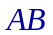在平面内，则直线与平面的位置关系是
A.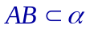 B.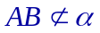 C.由线段的长短而定 D.以上都不对
2.下列说法正确的是
A.三点确定一个平面 B.四边形一定是平面图形
C.梯形一定是平面图形 D.平面和平面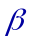有不同在一条直线上的三个交点
3.垂直于同一条直线的两条直线一定
A.平行 B.相交 C.异面 D.以上都有可能
4.在正方体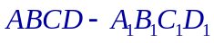中，下列几种说法正确的是
A.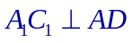 B.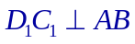
C.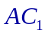与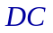成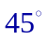角 D.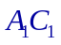与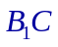成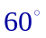角
5.若直线l//平面，直线，则与的位置关系是
A. l//a B.与异面
C.与相交 D.与没有公共点
6.下列命题中：（1）.平行于同一直线的两个平面平行；（2）.平行于同一平面的两个平面平行；（3）.垂直于同一直线的两直线平行；（4）.垂直于同一平面的两直线平行.其中正确的个数有
A.1 B.2 C.3 D.4
7.在空间四边形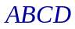各边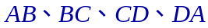上分别取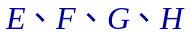四点，如果与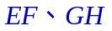能相交于点，那么
A.点必在直线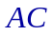上 B.点必在直线BD上
C.点必在平面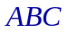内 D.点必在平面外

8.a，b，c表示直线，M表示平面，给出下列四个命题：①若a∥M，b∥M，则a∥b；②若bM，a∥b，则a∥M；③若a⊥c，b⊥c，则a∥b；④若a⊥M，b⊥M，则a∥b.其中正确命题的个数有
A.0个 B.1个 C.2个 D.3个
9.一个棱柱是正四棱柱的条件是
A.底面是正方形，有两个侧面是矩形 B.底面是正方形，有两个侧面垂直于底面
C.底面是菱形，且有一个顶点处的三条棱两两垂直 D.每个侧面都是全等矩形的四棱柱
10.在棱长为1的正方体上，分别用过共顶点的三条棱中点的平面截该正方体,则截去8个三棱锥后,剩下的凸多面体的体积是
A.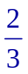 B.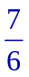 C.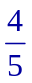 D.
11.已知二面角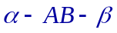的平面角是锐角，内一点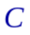到的距离为3，点C到棱的距离为4，那么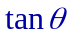的值等于
A.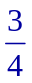 B. C.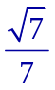 D.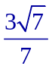
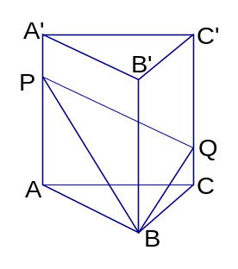
12.如图:直三棱柱ABC—A₁B₁C₁的体积为V，点P.Q分别在侧棱AA₁和
CC₁上，AP=C₁Q，则四棱锥B—APQC的体积为
A.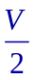 B.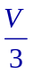
C.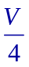 D.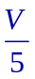
二.填空题（每小题4分，共16分）
13.等体积的球和正方体,它们的表面积的大小关系是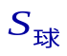_____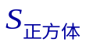(填”大于.小于或等于”).
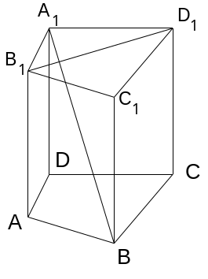
14.正方体中，平面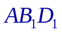和平面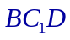的位置关系为
15.已知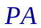垂直平行四边形所在平面，若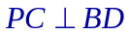，平行则四边形一定是 .
16.如图，在直四棱柱A₁B₁C₁ D₁－ABCD中，当底面四边形ABCD满足条件_________时，有A₁ B⊥B₁ D₁．(注：填上你认为正确的一种条件即可，不必考虑所有可能的情形.)
三.解答题
17.已知圆台的上下底面半径分别是2.5,且侧面面积等于两底面面积之和,求该圆台的母线长.

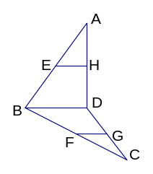
18.已知E.F.G.H为空间四边形ABCD的边AB.BC.CD.DA上的点，且ＥＨ∥ＦＧ．
求证：EH∥BD.

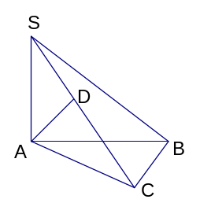
19.已知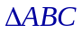中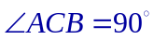，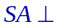面，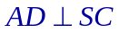，求证：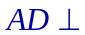面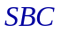．

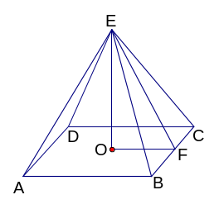
20.一块边长为10的正方形铁片按如图所示的阴影部分裁下,然后用余下的四个全等的等腰三角形加工成一个正四棱锥形容器,试建立容器的容积与的函数关系式,并求出函数的定义域.
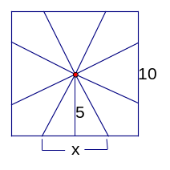

21.已知△BCD中，∠BCD=90°，BC=CD=1，AB⊥平面BCD，
∠ADB=60°，E.F分别是AC.AD上的动点，且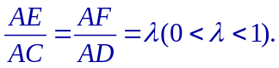
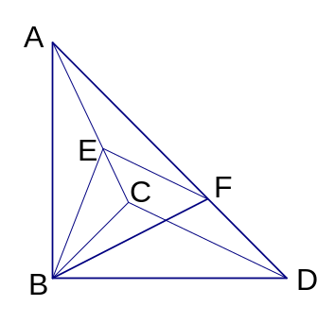
（Ⅰ）求证：不论λ为何值，总有平面BEF⊥平面ABC；
（Ⅱ）当λ为何值时，平面BEF⊥平面ACD？

高一数学必修2立体几何测试题参考答案
一.选择题（每小题5分，共60分）
ACDDD BCBDD DB
二.填空题（每小题4分，共16分）
13.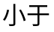 14.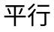 15.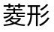 16.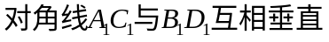
三.解答题（共74分,要求写出主要的证明.解答过程）
17.解:设圆台的母线长为,则 1分
圆台的上底面面积为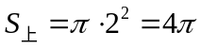 3分
圆台的上底面面积为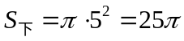 5分
所以圆台的底面面积为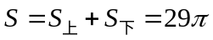 6分
又圆台的侧面积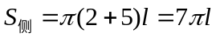 8分
于是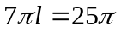 9分
即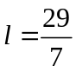为所求. 10分
18.证明：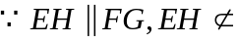面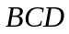，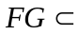面
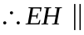面 6分
又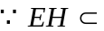面，面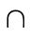面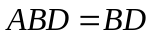，
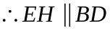 12分
19.证明：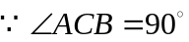 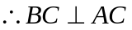 1分
又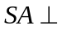面 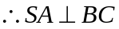 4分
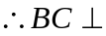面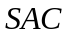 7分
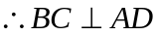 10分
又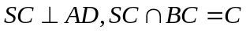
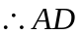面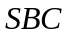 12分
20.解:如图,设所截等腰三角形的底边边长为.
在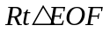中,
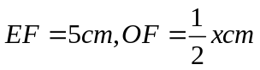, 3分
所以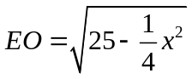, 6分
于是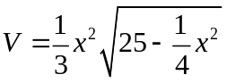 10分
依题意函数的定义域为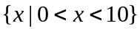 12分
21.证明：（Ⅰ）∵AB⊥平面BCD， ∴AB⊥CD，
∵CD⊥BC且AB∩BC=B， ∴CD⊥平面ABC. 3分
又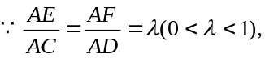
∴不论λ为何值，恒有EF∥CD，∴EF⊥平面ABC，EF平面BEF,
∴不论λ为何值恒有平面BEF⊥平面ABC. 6分
（Ⅱ）由（Ⅰ）知，BE⊥EF，又平面BEF⊥平面ACD，
∴BE⊥平面ACD，∴BE⊥AC. 9分
∵BC=CD=1，∠BCD=90°，∠ADB=60°，
∴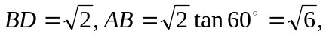 11分
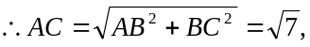由AB²=AE·AC 得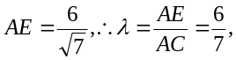 13分
故当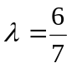时，平面BEF⊥平面ACD. 14分

